Podcast La région
Fiche pédagogique
TITRE | D’Antioquia pour le monde
TYPE DE RESSOURCE | Podcast
CARACTÉRISTIQUES DE LA RESSOURCE | Selon le professeur Sancler (2012) Le podcast est un outil numérique qui permet l'accès à des enregistrements sonores et la création de fichiers sonores qui peuvent être publiés et partagées sur internet. Ce professeur exprime aussi que le podcast est “un outil de grand intérêt pour le domaine éducatif, notamment pour l’enseignement des langues étrangères où l’on travaille des compétences orales” (P. 55).
PUBLIC/NIVEAU CECR | Des apprenants de FLE ou les étrangers intéressés à connaître plus de la Colombie, spécifiquement l’Est d'Antioquia. ///Intermédiaire B2
OBJECTIFS | Développer l'aptitude de l'écoute chez les apprenants à travers la compréhension d’un podcast.
O. Langagiers | Les apprenants seront capables de faire une petite présentation à propos d’une sous-région de L’Est d’Antioquia en complémentant l’information écoutée sur le podcast.
O. culturels | Les apprenants seront capables d’identifier les caractéristiques générales de la région de l’Est d'Antioquia en écoutant un podcast.
CONTENU LINGUISTIQUE
Lexique | Le professeur pourra utiliser ce podcast pour enseigner ces champs lexicaux :  Champ lexical 1 L’économie : développement, industries, croissance, agriculture, élevage, entreprises, plantation de fleurs, production du café, variété gastronomique, affaires économiques.  Champ lexical 2 L’écologie : Ressources naturels, richesse naturelles, climat, sources d’eau, bois, réservoirs, steppes, génération d’énergie.
Phonétique | Le professeur pourra utiliser ce podcast pour pratiquer ces phénomènes phonétiques : Intonation de questions dans un registre familier, par exemple :  Est-ce que vous avez des questions pour nos invités d’aujourd’hui ?  Qu’est-ce que vous pouvez en ajouter ?  Les sons : /ʒ/ et /ɲ/ avec les mots suivants :  Espagnoles, magnifique, enseigner  Régions, sous-région, bonjour, Aujourd’hui, stratégique, paysages, génération, énergie.
Grammaire | Le professeur pourra utiliser ce podcast pour pratiquer l’indicatif présent avec la description de la région et les sous-régions d’Antioquia. De plus, on peut aussi pratiquer le passé composé quand on écoute un petit morceau de l’histoire.
CONTENU CULTUREL | Avec ce podcast, le professeur pourra rapprocher les apprenants à quelques aspects généraux de la culture d’Antioquia. De manière précise la région de L’Est de ce département. Ici, les apprenants vont trouver de l’information à propos de l'économie, les ressources naturelles, la division géographique dans les sous-régions différentes et leurs caractéristiques. En outre, on trouvera un petit morceau de l'histoire de cette région.
ACTIVITÉ D'EXPLOITATION SUGGÉRÉE | Réviser les activités suggérées à la fin de ce document avec le corrigé respectif.
COMPÉTENCES COMPRISES
Compréhension orale | En plus d’écouter le podcast pour y connaître un petit peu des généralités de la région de l’Est d’Antioquia, les apprenants vont pratiquer la compréhension orale avec des activités d’association, d’organisation de séquence et quelques questions.
Compréhension écrite | X
Production orale | L’un des objectifs proposés dans cette fiche c’est de pratiquer la langue parlée à travers une petite présentation que les apprenant vont faire en complémentant l’information par rapport à une sous-région qui a attiré leur attention.
Production écrite | X

ACTIVITÉ D'EXPLOITATION SUGGÉRÉE : Ce moment va être divisé en 3 parties.

Pré-écoute : Ici, le prof donnera un contexte qui permettra l’activation des connaissances préalables que les apprenants ont à propos de la Colombie, Antioquia et l’Est de ce département. Pour ce faire, le prof leur posera ces questions :

- Qu’est-ce que vous connaissez de La Colombie ? (Climat, location, division géographique, économie traditions, festivals)
- Connaissez-vous le département d’Antioquia ? Comment il est divisé ? quelle est son économie, ses traditions et ses festivals ?

Pendant l’écoute :
1. Les apprenants vont écouter le podcast et vont associer les images avec le nom de la région respective.

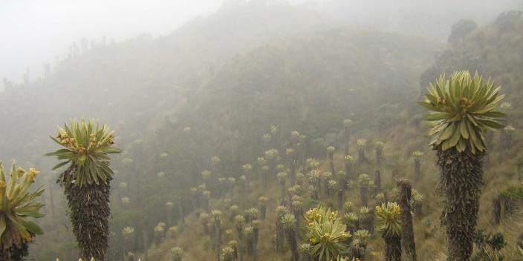
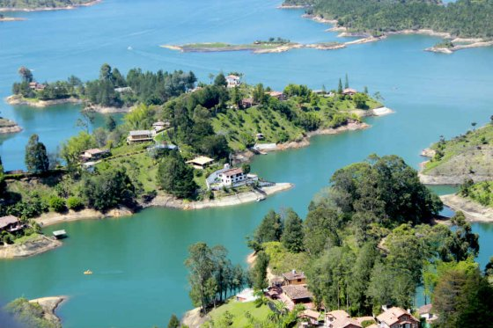
Pris de: https://noticiasorienteantioqueno.wordpress.com/tag/embalse-de-guatape/

Pris de: https://noticiasorienteantioqueno.wordpress.com/tag/embalse-de-guatape/

Pris de: http://www.elpalpitar.com/medio-ambiente/2016/02/prohibicion-de-mineria-en-los-paramos-se-celebro-en-antioquia/

______ ______
___________________________ ___________________________

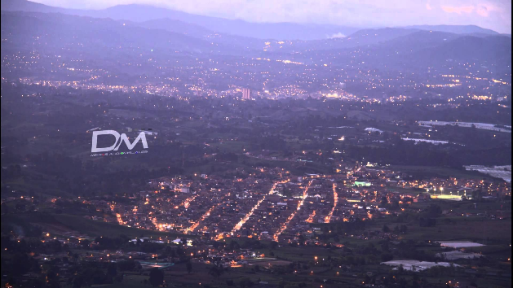
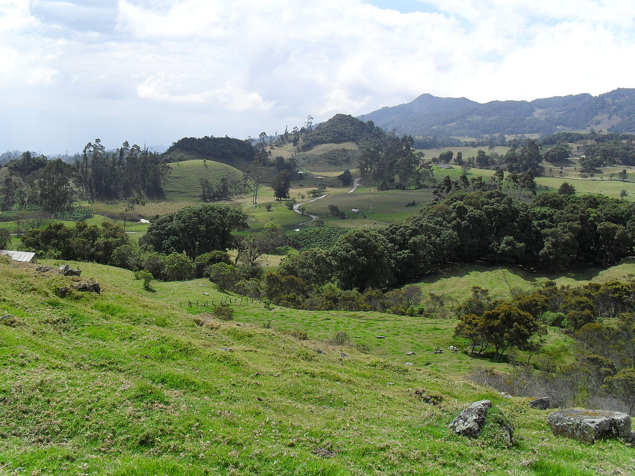
Pris de: https://www.youtube.com/watch?v=qBEDR8YDGiE

Pris de: http://biodiversidadyconservacion.blogspot.com/2012/08/la-diversidad-del-piedemonte-andino.html

______ ______
____________________________ __________________________

Sous-région de Bois Sous-région de steppes
Valle de San Nicolás Sous-région de réservoirs

2. Organiser la séquence : Les apprenants vont énumérer les images montrées dans l’activité 1 dans la séquence qui ont été mentionnées sur le podcast.

3. Questions ouvertes à propos du contenu du podcast :
- Qui ont été les colonisateurs de la région de l’Est d’Antioquia ?
________________________________________________________________________________________________________________________________

- Qui était José María Córdoba et qu’est-ce qu’il a fait dans l'histoire de cette région ?
________________________________________________________________________________________________________________________________

Après l’écoute : Après avoir écouté le podcast, mis en commun et discuté les réponses. Le prof peut proposer une petite présentation, en équipes, des régions qui ont attiré l’attention des apprenants. De cette manière, ils pourraient complémenter l’information présentée sur le podcast avec une petite recherche et après la présenter à la classe.

Transcription du podcast

L’Est d’Antioquia
“Région prospère et avec développement”

Journaliste : Bonjour à tous et soyez bienvenus à notre émission d’Antioquia pour le monde. Aujourd’hui, nous avons le plaisir d’être avec M. Geordie, et Madame Yesikiña, deux profs de langue, spécialistes de la région.
La région de L’est d’Antioquia, est reconnue pour sa grande explosion démographique. En plus, elle a une grande variété gastronomique, climatique et aussi une richesse de ressources naturelles. Ces sont des caractéristiques qui la rendent une région stratégique pour Antioquia et plutôt pour le pays.
Bienvenus mes amis. Pour vous, quelles sont les autres caractéristiques les plus remarquables de cette région ?
M. Geordie : Bonjour à tous. L’Est d’Antioquia est l’une des 9 régions d’Antioquia. C’est une zone de climats variés et avec beaucoup de paysages. Elle est la 2ème sous-région la plus peuplée et la plus importante des affaires économiques du département. L’Est d’Antioquia présente de bonnes terres pour l’agriculture et pour l’élevage, ainsi que des sources d’eau qui servent pour la production d'énergie électrique pour Antioquia et pour toute la Colombie.
Journaliste : C’est très intéressant pour notre audience de connaître vos opinions par rapport à la région, plutôt parce que vous êtes natifs donc vous pouvez nous en enseigner beaucoup. Quelles autres caractéristiques de l’Est d’Antioquia vous pouvez y ajouter ?
Yesikiña : Bonjour à tous. L'Est d’Antioquia a une grande production de légumes comme la pomme de terre, les haricots et il est considéré comme un grand producteur du café. Son Économie est aussi fondée sur l’élevage, l’élevage de porcs et des industries avicoles.
Journaliste : Oh-là-là on a un appel. C’est bizarre, car on ne reçoit jamais d'appels. Cela veut dire que ce programme est très intéressant. Bonjour, c’est qui ?
MARTIN : Bonjour à tous, Je suis Martin. Je vous félicite pour ce programme magnifique. Moi, je suis français et j’habite à Rionegro il y a 10 ans, mais je ne connaissais rien de cette information que vous partagez dans cette émission.
Journaliste : Ah merci Martin. Quel bon commentaire. Alors, est-ce que vous avez des questions pour nos invités d’aujourd’hui ?
MARTIN : Oui, je voudrais vraiment savoir un petit peu à propos de l’histoire de cette belle région.
Yesikiña : Salut Martin et merci pour votre question.
L'Est d’Antioquia a été habité pendant beaucoup d'années par les indigènes (Tahamíes) qui dans cette époque-là ont occupé ce territoire pour la fertilité des terres. Après la colonisation des Espagnoles, les gens de cette région ont participé à la guerre d'indépendance pour les exiler, étant donné que ceux-ci avaient dominé la population de l'époque.
Journaliste : Et bien Martin. Merci pour votre question, qui a été bien intéressante. Merci Aussi à nos invités pour leurs réponses bien complètes.
Martin : Merci à vous, je continue à vous écouter.
Journaliste : Bon, Martin a posé une question très intéressante à propos de l’histoire de notre région. J'espère que toute notre audience a beaucoup appris par rapport à ce sujet. En plus de ça qu’est-ce que vous pouvez nous dire ?
YESIKIÑA : Oui, notre région est divisée en sous-régions et chacune a des caractéristiques particulières. Par exemple, la vallée de San Nicolas dans laquelle on trouve des villages comme Rionegro, Marinilla, La Ceja, El Retiro et el Carmen de Viboral. Ici, on trouve de grandes entreprises et des plantations de fleurs, ainsi qu’une grande diversité de manifestations artistiques et culturelles. En outre, La zone de réservoirs (Embalses en espagnol) où on trouve des villages comme El Peñol, Guatapé, San Carlos et San Rafael concentre la génération de 30 % de l'énergie consommée dans le pays
GEORDI : La sous-région les Bois qui en espagnol signifie La sub-région de bosques, avec les villages de San Francisco, Cocorna et San Luis est remarquable pour sa richesse naturelle dont il faut, d’ailleurs, prendre soin. Son économie est fondée sur l'agriculture et l’élevage. Et pour finir la sous-région des steppes (Paramos en espagnol) comportant Abejorral, Sonsón, Nariño et Argelia est une zone riche en ressources naturelles et son économie est basée sur l'agriculture.
Journaliste : Merci beaucoup à nos experts, cette information sera très utile pour notre audience. Après cette conversation, on peut conclure que notre région est merveilleuse. Il y a beaucoup de choses à faire et à explorer dans toutes les sous-régions.
De cette façon nous terminons notre émission, en remerciant à notre audience pour sa fidélité et pour son appui dans chacune des émissions. Rappelez-vous que ce programme est possible grâce à vous et à vos donations économiques. S'il vous plaît, ne cessez pas de donner et soyez très heureux. L’Est d’Antioquia vous attend. Bonne journée.

Corrigé
Pendant l’écoute :

1. les apprenants vont écouter le podcast et vont associer des images avec le nom de la région respective.

Sous-région de steppes Sous-région de réservoirs

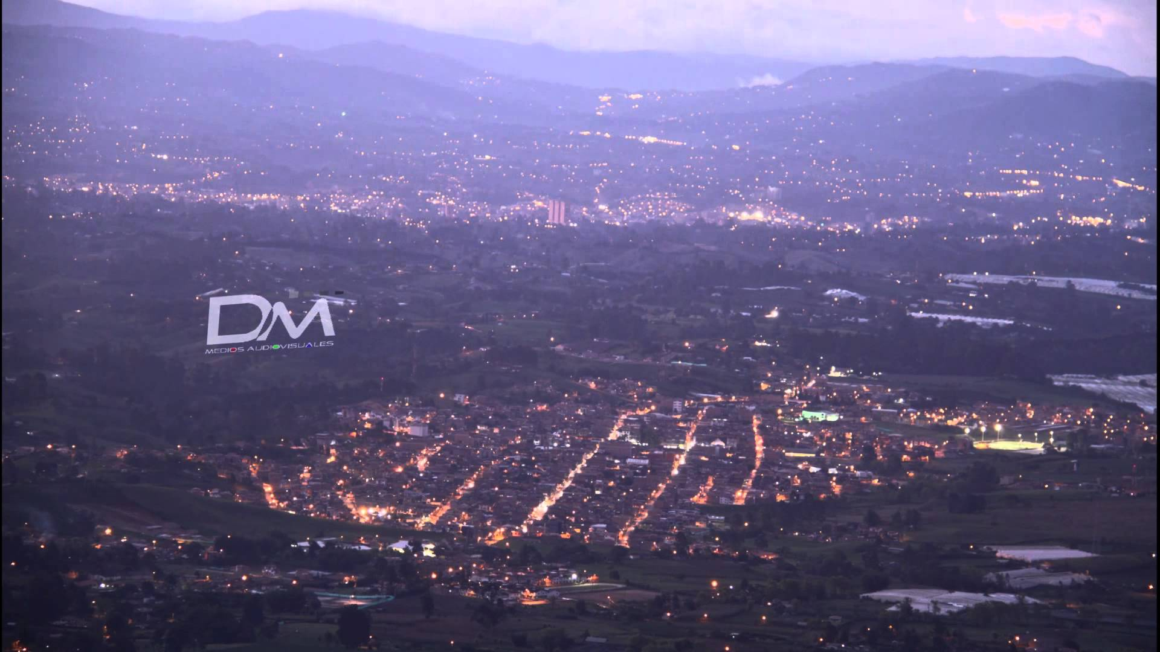
Valle de San Nicolás Sous-région de Bois

2. Organiser la séquence : Les apprenants vont énumérer les images montrées dans l’activité 1 dans la séquence qui ont été mentionnées sur le podcast.

___3___ ___2___
____1__ __3____

